ХОЧЕШЬ НА КОНТРАКТ - ЖМИ СЮДА
Статьи 40, 41 Закона Республики Беларусь от 5 ноября 1992 г. № 1914-XII
«О воинской обязанности и воинской службе»
Поступить на военную службу по контракту в воинские части Вооруженных Сил не только весьма престижно, но и довольно просто. Время оформления документов занимает до одного месяца. Если вы твердо приняли решение поступить на контрактную службу на должность сержанта и солдата, уверенно следуйте приведенному ниже алгоритму.

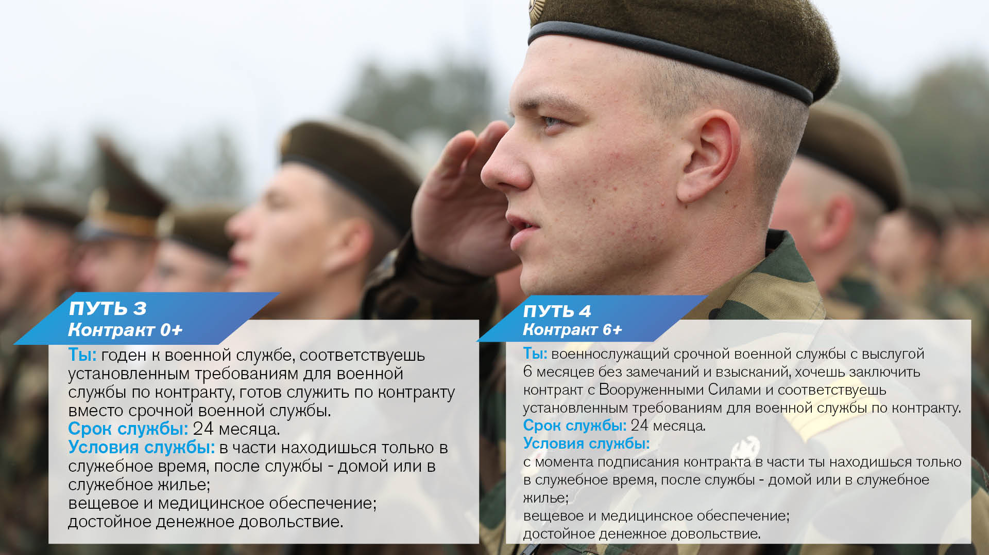

АЛГОРИТМ  Обратитесь в военный комиссариат или воинскую часть о наличии вакатных должностей  Подайте заявление на имя командира воинской части  Подготовьте пакет обязательных документов (автобиография, копия паспорта, копия докумантов об образовании, копия удостверения на право управления транспортным средством, характеристика с места работы или учебы, фото 2.5 на 3.5)  Получите направление на медицинское освидетельствование у командира воинской части  Пройдите предварительное медицинское освидетельствование в военном комиссариате  Пройдите окончательное медицинское освидетельствование в учреждении здровоохранении по направлению командира воинской части  Пройдите проверку уровня физической подготовленности в воинской части  Пройдите профессионально-психологический отбор в воинской части  Пройдите аттестационную комиссию в воинской части  Получите выписку из приказа от командира воинской части | ТВОЙ ВЫБОР –  Это служба по контракту в Вооруженных Силах Республики Беларусь  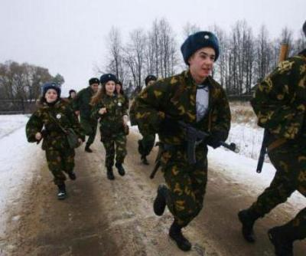  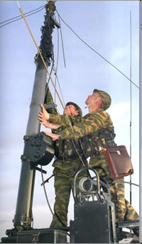 | Мы будем рады видеть Вас в рядах Вооруженных Сил Республики Беларусь!  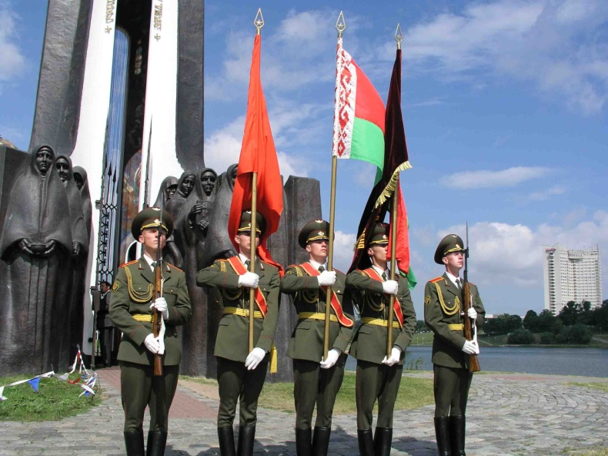
И ВЫ УЖЕ ВОЕННОСЛУЖАЩИЙ КОНТРАКТНОЙ СЛУЖБЫ!

Заключение контракта о прохождении военной службы
Контракт о прохождении военной службы может заключаться с:
- военнослужащими, проходящими срочную военную службу и прослужившими не менее шести месяцев;
- военнослужащими, призванными на военную службу офицеров по призыву, после двух лет прохождения ими военной службы;
- военнообязанными;
- гражданами мужского пола, не состоящими в запасе и достигшими 18-летнего возраста, – на должности солдат, матросов, сержантов и старшин. При этом указанные граждане до заключения контракта о прохождении военной службы не освобождаются от установленных настоящим Законом мероприятий по призыву на срочную военную службу, службу в резерве;
- гражданами женского пола, не состоящими в запасе и достигшими 19-летнего возраста;
- военнослужащими, у которых заканчивается срок предыдущего контракта о прохождении военной службы;
- другими гражданами на основании указов Президента Республики Беларусь.
Граждане, соответствующие требованиям, установленным для прохождения военной службы, могут добровольно поступать на военную службу по контракту на должности солдат и матросов, сержантов и старшин, прапорщиков и мичманов:
- впервые – в возрасте до 35 лет;
Контракт о прохождении военной службы не может быть заключен с гражданами, поступающими на военную службу по контракту:
- в отношении которых осуществляется уголовное преследование;
- отбывшими наказание в виде лишения свободы в исправительных учреждениях;
- имеющими судимость.
Командир воинской части принимает решение о заключении нового контракта о прохождении военной службы или об отказе в его заключении с военнослужащим, проходящим военную службу по контракту, не позднее чем за два месяца до истечения срока действующего контракта.
Куда обратиться для поступления на военную службу по контракту?
- В воинскую часть, в которой гражданин желает проходить военную службу. Если гражданин согласен проходить военную службу за пределами своего района (области), он может обратиться в воинские части, дислоцирующиеся в других районах (областях).
- В военный комиссариат для получения информации о наличии вакантных должностей в частях. Если гражданин согласен проходить военную службу за пределами своего района (области), он может обратиться в военные комиссариаты, дислоцирующиеся в других районах (областях).
При обращении кандидата в военный комиссариат (его обособленное подразделение) о возможности поступления на военную службу он подает соответствующее заявление на имя военного комиссара, которое должно быть рассмотрено в течение пяти рабочих дней с момента его подачи.
Требования, предъявляемые к гражданам, поступающим на военную службу по контракту
Гражданин, поступающий на военную службу по контракту, должен соответствовать медицинским, профессионально-психологическим требованиям, установленным для прохождения военной службы и конкретной военно-учетной специальности.
Для определения соответствия гражданина установленным требованиям проводятся медицинское освидетельствование и мероприятия по профессионально-психологическому отбору.
На военную службу по контракту может быть принят гражданин, признанный по состоянию здоровья годным к военной службе или годным к военной службе с незначительными ограничениями.
Гражданин, поступающий на военную службу по контракту, кроме требований, указанных в части первой настоящей статьи, должен соответствовать требованиям по уровню образования, профессиональной и физической подготовки.
Порядок отбора и приема граждан на военную службу по контракту
Отбор кандидатов, изъявивших желание добровольно поступить на военную службу по контракту, проводится путем проведения мероприятий по определению их соответствия установленным требованиям для прохождения военной службы и включает в себя следующие этапы:
- первичное изучение кандидатов;
- определение соответствия кандидатов установленным требованиям для прохождения военной службы.

Уполномоченные должностные лица воинской части:
- запрашивают в соответствующих государственных органах (организациях) сведения о том, что в отношении кандидата не осуществляется уголовное преследование, он не является отбывшим наказание в виде лишения свободы в исправительных учреждениях и не имеет судимости, а также иные сведения, необходимые для изучения кандидата;
- изучают и проверяют документы, представленные кандидатами, а также иные документы, полученные из государственных органов (организаций) и подтверждающие соответствие кандидатов установленным требованиям для прохождения военной службы.
Содержание проведенного собеседования, а также результаты рассмотрения заявления и изучения представленных кандидатом и полученных из государственных органов (организаций) документов заносятся в лист изучения кандидата (далее – лист изучения).
Результаты первичного изучения кандидатов с предложениями о целесообразности последующего проведения мероприятий по определению соответствия кандидатов установленным требованиям для прохождения военной службы представляются командиру воинской части.
Кандидат дает письменное обязательство о прохождении обязательной государственной дактилоскопической регистрации, если он ее ранее не проходил.
При отсутствии в воинской части вакантных должностей, на которые может быть назначен кандидат в соответствии с полученной им специальностью и присвоенной квалификацией или имеющейся у него военно-учетной специальностью, либо установлении иных обстоятельств, предусмотренных частями седьмой и восьмой статьи 42 Закона Республики Беларусь от 5 ноября 1992 года «О воинской обязанности и воинской службе» (Ведамасцi Вярхоўнага Савета Рэспублiкi Беларусь, 1992 г., № 29, ст. 501; Национальный реестр правовых актов Республики Беларусь, 2003 г., № 85, 2/976), дальнейшие мероприятия по приему кандидата на военную службу по контракту не осуществляются, а кандидату выдается письменный отказ в поступлении на военную службу по контракту за подписью командира воинской части с указанием причины отказа.
Кандидату разъясняется, что для прохождения медицинского освидетельствования он должен иметь:
- паспорт (военный билет);
- направление на медицинское освидетельствование;
- характеристику или характеристику-рекомендацию;
- фотографическую карточку 2,5 x 3,5 см (бюст, анфас, без головного убора на светлом фоне)
По результатам медицинского освидетельствования выносится заключение о категории годности кандидата к военной службе по состоянию здоровья.
О заключении контракта с военнослужащим срочной службы и назначении его на воинскую должность (если он назначается на другую воинскую должность или в другую воинскую часть) объявляется в приказе командира воинской части по строевой части.
Особенности приема на военную службу по контракту кандидатов, ранее не проходивших срочную военную службу, службу в резерве
Кандидаты мужского пола, не состоящие в запасе и достигшие 18-летнего возраста, принимаются на военную службу по контракту на должности солдат и сержантов, подлежащие комплектованию военнослужащими, проходящими военную службу по контракту, и должности водителей, а получившие военно-технические специальности и специальности, родственные ВУС, – на должности в соответствии с перечнем, который утверждает начальник главного организационно-мобилизационного управления – заместитель начальника Генерального штаба Вооруженных Сил.
Начальная военная подготовка и общевойсковая подготовка (далее – подготовка) военнослужащих из числа кандидатов, ранее не проходивших срочную военную службу, службу в резерве, проводится в период подготовки нового пополнения в составе пункта приема нового пополнения воинской части.
При необходимости проведения подготовки более двух раз в год она проводится, как правило, на сборах в той воинской части, в которую военнослужащий поступил на военную службу по контракту. Подготовка может проводиться и централизованно на базе одной из подчиненных воинских частей по решению соответствующего командующего (начальника) или на базе воинских частей по решению начальника главного организационно-мобилизационного управления – заместителя начальника Генерального штаба Вооруженных Сил.
Для организации и проведения сборов создается администрация. О месте проведения сборов, составе администрации, порядке размещения и организации питания издается приказ командира воинской части.

